Bonjour ,

je t'écris aujourd'hui avec beaucoup de joie et de bonheur.

Je vais être sincère avec toi, je n'étais pas certain de pouvoir envoyer un lutin dans ta maison, cette année, car la vie est un peu compliquée au-delà des frontières de la Laponie mais, lors des autres pandémies, dans le passé que tu n'as pas connu, mes lutins ont toujours pu voyager alors, cette année encore, un lutin viendra dans ta maison.

Ici, tout est calme et froid, comme d'habitude et même si parfois je suis nostalgique du beau soleil de vos étés, du feuillage automnale de vos arbres, je dois te dire que j'apprécie le calme de la Laponie et de pouvoir voir mes rennes courir dans la neige, librement.

Ton lutin arrivera chez toi pour le 1er décembre et comme les années précédentes, je te demanderai de lui préparer un endroit où il pourra se reposer durant tout ce mois de festivité et je croise fortement mes gros doigts pour qu'il ne fasse pas trop de farces.

Sache que ton lutin aime beaucoup lire en ce moment, donc je te conseille de préparer une belle pile de livres que tu pourras lui lire durant son séjour chez toi.

Comme il ne partira pas de la Laponie avant le 20 novembre, sache que tu peux lui envoyer un courrier avant son départ, si tu le souhaites.
Dans ce courrier, tu pourras y noter tout ce que tu aimerais qu'il sache avant d'arriver chez toi: si tu as de nouveaux animaux, s'il lui faut une attestation pour venir chez toi, si tu as grandi, si tu as perdu une dent etc.

Sur ceux, je te laisse et t'embrasse fortement et te souhaite beaucoup de bonheur.
Père Noël
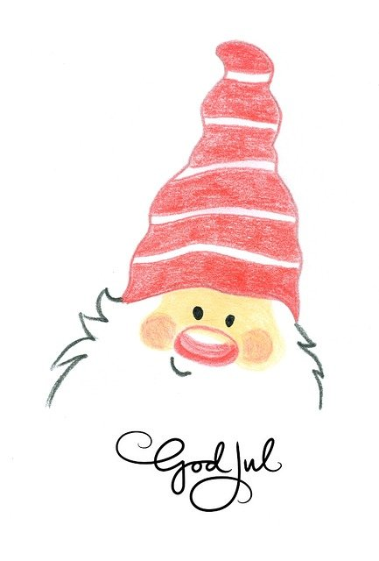
Dans cet article, je vous propose de télécharger gratuitement, la lettre du père Noël qui annonce l'arrivée du lutin et qui doit être déposée dans votre boite à lettres, cette semaine.
Je suis heureuse de vous écrire cet article et de prendre le temps de déposer quelques mots par ici.
Noël arrive à grand pas et tout ceux qui connaissent la tradition du lutin de Noël seront heureux, je pense, de voir que cette année encore, nous allons suivre cette tradition américaine.
C'est la troisième année que nous suivons cette tradition qui fait que nous adoptons durant tout le mois de décembre, un lutin chez nous et ce dernier, fait pleins de farces.
Farces réalisées par les parents, bien entendu.
Si c'est votre première année, vous n'êtes pas sur le bon article, il faut aller ici.
Si c'est votre seconde année, vous pouvez rester, mais sachez que des courriers se trouvent ici.
Les deux années, précédentes, Néné n'était pas ravies de savoir que Luti viennent dans notre maison, mais cette année, elle l'attend avec grande impatience et je pense que l'année 2020 est si compliquée qu'elle a besoin de rêver comme nous tous et se raccroche donc à tout ce qui peut la faire rire.
Elle a même déjà réalisé sa boite à lettres pour le lutin.
Pour ceux qui se posent la question, je sais qu'elle ne croit plus au père noël et encore moins au lutin.
Je sais qu'elle sait que c'est moi qui se cache derrière ces histoires que l'on raconte aux enfants.
Comment je le sais ?
Tout simplement, car elle cherche à trouver chaque chose qui pourrait prouver que c'est moi qui aie réalisé tel ou tel truc, et cela, depuis mai, où on lui a annoncé que la petite sourie, c'était sa sœur.
J'avoue que moi, cela me fait sourire, mais c'est aussi un sacré défi, par conséquent, de réaliser cette nouvelle tournée du lutin de Noël sans me faire griller dès le premier courrier. (même si je suis déjà grillée depuis plusieurs mois) !
Pour cette année, j'ai réalisé un courrier du père Noël que vous trouverez en bas de cet article et qui annonce l'arrivé du lutin.
Dedans, j'ai rajouté notre amour pour les livres et de même, j'ai proposé à mon enfant, mais aussi au votre, d'écrire à son lutin avant le 20 novembre.
Cela permet de faire écrire vos petits avec ou sans votre aide et de le baigner directement dans l'esprit de Noël.
Dans la version de ma fille, j'ai fait attention à ne pas utiliser la police d'écriture que j'utilise pour ses cours, de faire des dessins à la main et non imprimé et de faire une enveloppe personnalisée en changeant mon écriture....
Bref, j'ai fait la totale pour ne pas me faire démasquer et j'avoue que j'apprécie ces moments d'évasions loin de la réalité.
Sur ceux, j'arrête de parler, je vous laisse imprimer ce courrier et je vous dis à dans quelques jours pour télécharger gratuitement les lettres du lutin.
Olivia

